Evaluación de Calidad de Servicio

**RDM**

Versión 1.0

23/03/2013

Santo Domingo

República Dominicana

|  |  |  |
| --- | --- | --- |
| **Historia del Documento** | | |
| **Versión No.** | **Fecha, dd/mm/aaaa** | **Autor(es)** |
| 1.0 | 06/04/2013 | Jairis Rosario |
|  |  |  |
|  |  |  |
|  |  |  |

|  |  |  |
| --- | --- | --- |
| **Responsables** | | |
| **Nombre** | **Titulo** | **Medios para contacto** |
| Felix Ferreiras | Patrocinador | ferreiras54@yahoo.es; Móvil xxx-xxx-xxxx |
| Aneudy Labour | Autor | jairist@gmail.com; Móvil 829-441-8800 |
|  |  |  |
|  |  |  |

Contenido

1. Relational Data Model Diagram 5

2. First-Cut Class Diagram 6

3. Tablas de Instancias 7

4. Scripts 9

4.1. Crear Tablas 9

4.2. Insert 11

4.3. Update 13

4.4. Delete 13

4.5. Select 13

1. Relational Data Model Diagram

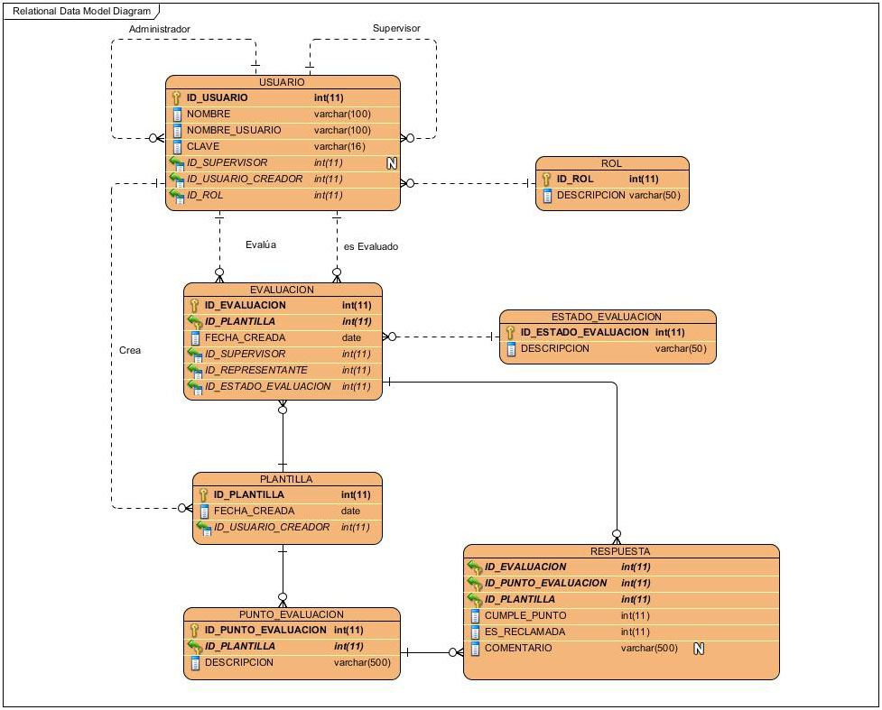

1. First-Cut Class Diagram

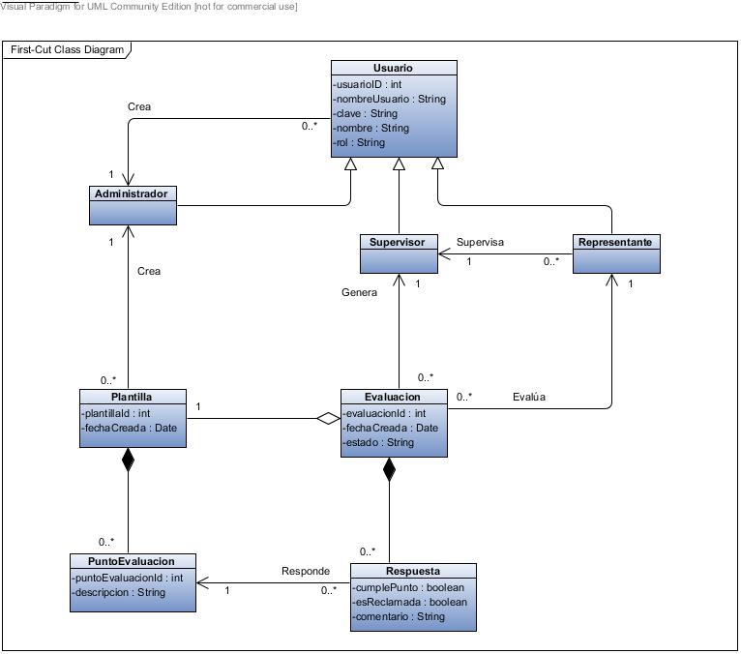

1. Tablas de Instancias

|  |  |  |  |  |
| --- | --- | --- | --- | --- |
| **USUARIO** | | | | |
| **ID_USUARIO** | **ID_SUPERVISOR** | **ID_USUARIO_CREADOR** | **ID_ROL** | **…** |
| 100 |  | 100 | 1 | … |
| 200 | 400 | 100 | 3 | … |
| 300 | 400 | 800 | 3 | … |
| 400 |  | 100 | 2 | … |
| 500 | 600 | 800 | 3 | … |
| 600 |  | 100 | 2 | … |
| 700 | 600 | 800 | 3 | … |
| 800 |  | 100 | 1 | … |

|  |  |
| --- | --- |
| **ROL** | |
| **ID_ROL** | **DESCRIPCION** |
| 1 | Administrador |
| 2 | Supervisor |
| 3 | Representante |

|  |  |  |
| --- | --- | --- |
| **PLANTILLA** | | |
| **ID_PLANTILLA** | **ID_USUARIO_CREADOR** | **…** |
| 5 | 100 | … |

|  |  |  |
| --- | --- | --- |
| **PUNTO_EVALUACION** | | |
| **ID_PUNTO_EVALUACION** | **ID_PLANTILLA** | **…** |
| 2 | 5 | … |
| 4 | 5 | … |
| 6 | 5 | … |
| 8 | 5 | … |
| 10 | 5 | … |
| 12 | 5 | … |
| 14 | 5 | … |
| 16 | 5 | … |
| 18 | 5 | … |

|  |  |  |  |  |  |
| --- | --- | --- | --- | --- | --- |
| **EVALUACION** | | | | | |
| **ID_EVALUACION** | **ID_PLANTILLA** | **ID_ESTADO_EVALUACION** | **ID_REPRESENTANTE** | **ID_SUPERVISOR** | **…** |
| 10 | 5 | 1 | 200 | 400 | … |
| 20 | 5 | 2 | 300 | 400 | … |
| 30 | 5 | 1 | 300 | 400 | … |
| 40 | 5 | 1 | 200 | 400 | … |
| 50 | 5 | 3 | 300 | 400 | … |
| 60 | 5 | 2 | 500 | 600 | … |
| 70 | 5 | 2 | 200 | 400 | … |
| 80 | 5 | 3 | 500 | 600 | … |
| 90 | 5 | 1 | 700 | 600 | … |
| 100 | 5 | 1 | 500 | 600 | … |
| 110 | 5 | 2 | 500 | 600 | … |
| 120 | 5 | 3 | 700 | 600 | … |
| 130 | 5 | 3 | 700 | 600 | … |

|  |  |
| --- | --- |
| **ESTADO_EVALUACION** | |
| **ID_ESTADO_EVALUACION** | **DESCRIPCION** |
| 1 | Pendiente |
| 2 | Reclamada |
| 3 | Finalizada |

|  |  |  |
| --- | --- | --- |
| **RESPUESTA** | | |
| **ID_EVALUACION** | **ID_PUNTO_EVALUACION** | **…** |
| 10 | 2 | … |
| 10 | 4 | … |
| 10 | 6 | … |
| 10 | 8 | … |
| 10 | 10 | … |
| 10 | 12 | … |
| 10 | 14 | … |
| 10 | 16 | … |
| 10 | 18 | … |
| 20 | 2 | … |
| 20 | 4 | … |
| 20 | 6 | … |
| 20 | 8 | … |
| 20 | 10 | … |
| 20 | 12 | … |
| 20 | 14 | … |
| 20 | 16 | … |
| 20 | 18 | … |

1. Scripts
   1. Crear Tablas

CREATE TABLE ROL (

ID_ROL int NOT NULL,

DESCRIPCION varchar(50) NOT NULL,

PRIMARY KEY (ID_ROL)

);

CREATE TABLE ESTADO_EVALUACION (

ID_ESTADO_EVALUACION int NOT NULL,

DESCRIPCION varchar(50) NOT NULL,

PRIMARY KEY (ID_ESTADO_EVALUACION)

);

CREATE TABLE USUARIO (

ID_USUARIO int NOT NULL AUTO_INCREMENT,

NOMBRE varchar(100) NOT NULL,

NOMBRE_USUARIO varchar(100) NOT NULL,

CLAVE varchar(16) NOT NULL,

ID_SUPERVISOR int,

ID_USUARIO_CREADOR int NOT NULL,

ID_ROL int NOT NULL,

PRIMARY KEY (ID_USUARIO),

FOREIGN KEY (ID_SUPERVISOR) REFERENCES USUARIO (ID_USUARIO),

FOREIGN KEY (ID_USUARIO_CREADOR) REFERENCES USUARIO (ID_USUARIO),

FOREIGN KEY (ID_ROL) REFERENCES ROL (ID_ROL)

);

CREATE TABLE PLANTILLA (

ID_PLANTILLA int NOT NULL AUTO_INCREMENT,

FECHA_CREADA date NOT NULL,

ID_USUARIO_CREADOR int NOT NULL,

PRIMARY KEY (ID_PLANTILLA),

FOREIGN KEY (ID_USUARIO_CREADOR) REFERENCES USUARIO (ID_USUARIO)

);

CREATE TABLE PUNTO_EVALUACION (

ID_PUNTO_EVALUACION int NOT NULL,

ID_PLANTILLA int NOT NULL,

DESCRIPCION varchar(500) NOT NULL,

PRIMARY KEY (ID_PUNTO_EVALUACION, ID_PLANTILLA),

FOREIGN KEY (ID_PLANTILLA) REFERENCES PLANTILLA (ID_PLANTILLA)

);

CREATE TABLE EVALUACION (

ID_EVALUACION int NOT NULL AUTO_INCREMENT,

ID_PLANTILLA int NOT NULL,

FECHA_CREADA date NOT NULL,

ID_SUPERVISOR int NOT NULL,

ID_REPRESENTANTE int NOT NULL,

ID_ESTADO_EVALUACION int NOT NULL,

PRIMARY KEY (ID_EVALUACION, ID_PLANTILLA),

FOREIGN KEY (ID_SUPERVISOR) REFERENCES USUARIO (ID_USUARIO),

FOREIGN KEY (ID_REPRESENTANTE) REFERENCES USUARIO (ID_USUARIO),

FOREIGN KEY (ID_PLANTILLA) REFERENCES PLANTILLA (ID_PLANTILLA),

FOREIGN KEY (ID_ESTADO_EVALUACION)

REFERENCES ESTADO_EVALUACION (ID_ESTADO_EVALUACION)

);

CREATE TABLE RESPUESTA (

ID_EVALUACION int NOT NULL,

ID_PUNTO_EVALUACION int NOT NULL,

ID_PLANTILLA int NOT NULL,

CUMPLE_PUNTO int NOT NULL,

ES_RECLAMADA int DEFAULT 0 NOT NULL,

COMENTARIO int,

PRIMARY KEY (ID_EVALUACION, ID_PUNTO_EVALUACION, ID_PLANTILLA),

FOREIGN KEY (ID_EVALUACION, ID_PLANTILLA)

REFERENCES EVALUACION (ID_EVALUACION, ID_PLANTILLA),

FOREIGN KEY (ID_PLANTILLA, ID_PUNTO_EVALUACION)

REFERENCES PUNTO_EVALUACION (ID_PLANTILLA, ID_PUNTO_EVALUACION)

);

* 1. Insert

-- ROL

INSERT INTO ROL (ID_ROL, DESCRIPCION) VALUES (1, 'Administrador');

INSERT INTO ROL (ID_ROL, DESCRIPCION) VALUES (2, 'Supervisor');

INSERT INTO ROL (ID_ROL, DESCRIPCION) VALUES (3, 'Representante');

-- USUARIO

INSERT INTO USUARIO

(NOMBRE, NOMBRE_USUARIO, CLAVE, ID_USUARIO_CREADOR, ID_ROL)

VALUES

('Aneudy Labour', 'alabour', '1234', 1, 1);

INSERT INTO USUARIO

(NOMBRE, NOMBRE_USUARIO, CLAVE, ID_USUARIO_CREADOR, ID_ROL)

VALUES

('Pablo primero', 'pprimero', '1234', 1, 2);

INSERT INTO USUARIO

(NOMBRE, NOMBRE_USUARIO, CLAVE, ID_USUARIO_CREADOR, ID_ROL)

VALUES

('Pablo segundo', 'psegundo', '1234', 1, 2);

INSERT INTO USUARIO

(NOMBRE, NOMBRE_USUARIO, CLAVE, ID_SUPERVISOR, ID_USUARIO_CREADOR, ID_ROL)

VALUES

('Pablo tercero', 'ptercero', '1234', 2, 1, 3);

INSERT INTO USUARIO

(NOMBRE, NOMBRE_USUARIO, CLAVE, ID_SUPERVISOR, ID_USUARIO_CREADOR, ID_ROL)

VALUES

('Pablo cuarto', 'pcuarto', '1234', 2, 1, 3);

INSERT INTO USUARIO

(NOMBRE, NOMBRE_USUARIO, CLAVE, ID_SUPERVISOR, ID_USUARIO_CREADOR, ID_ROL)

VALUES

('Pablo quinto', 'pquinto', '1234', 3, 1, 3);

-- ESTADO_EVALUACION

INSERT INTO ESTADO_EVALUACION (ID_ESTADO_EVALUACION, DESCRIPCION)

VALUES (1, 'Pendiente');

INSERT INTO ESTADO_EVALUACION (ID_ESTADO_EVALUACION, DESCRIPCION)

VALUES (2, 'Reclamada');

INSERT INTO ESTADO_EVALUACION (ID_ESTADO_EVALUACION, DESCRIPCION)

VALUES (3, 'Finalizada');

-- PLANTILLA

INSERT INTO PLANTILLA (FECHA_CREADA, ID_USUARIO_CREADOR)

VALUES ('2013-07-02', 1);

-- PUNTO_EVALUACION

INSERT INTO PUNTO_EVALUACION (ID_PUNTO_EVALUACION, ID_PLANTILLA, DESCRIPCION)

VALUES (1,1, 'El representante utiliza protocolo de bienvenida');

INSERT INTO PUNTO_EVALUACION (ID_PUNTO_EVALUACION, ID_PLANTILLA, DESCRIPCION)

VALUES (2,1, 'El representante muestra empatía durante la conversación');

INSERT INTO PUNTO_EVALUACION (ID_PUNTO_EVALUACION, ID_PLANTILLA, DESCRIPCION)

VALUES (3,1, 'El representante identifica la necesidad del cliente');

-- EVALUACION

INSERT INTO EVALUACION

(FECHA_CREADA, ID_ESTADO_EVALUACION, ID_PLANTILLA, ID_REPRESENTANTE,

ID_SUPERVISOR)

VALUES

('2013-04-07', 1, 1, 4, 2);

-- RESPUESTA

INSERT INTO RESPUESTA

(ID_EVALUACION, ID_PLANTILLA, ID_PUNTO_EVALUACION, CUMPLE_PUNTO)

VALUES

(1, 1, 1, 1);

INSERT INTO RESPUESTA

(ID_EVALUACION, ID_PLANTILLA, ID_PUNTO_EVALUACION, CUMPLE_PUNTO)

VALUES

(1, 1, 2, 0);

INSERT INTO RESPUESTA

(ID_EVALUACION, ID_PLANTILLA, ID_PUNTO_EVALUACION, CUMPLE_PUNTO)

VALUES

(1, 1, 3, 1);

* 1. Update

UPDATE RESPUESTA

SET ES_RECLAMADA = 1, COMENTARIO = 'Considero que si soy empático en las interacciones con los clientes'

WHERE

ID_EVALUACION = 1 AND ID_PUNTO_EVALUACION = 2;

UPDATE EVALUACION

SET ID_ESTADO_EVALUACION = 2

WHERE

ID_EVALUACION = 1;

* 1. Delete

DELETE FROM USUARIO WHERE ID_USUARIO = 6;

* 1. Select

-- VER LOS REPRESENTANTES QUE SE REPORTAN AL SUPERVISOR ID = 2

SELECT ID_USUARIO, NOMBRE FROM USUARIO WHERE ID_SUPERVISOR = 2;

-- VER LOS DETALLES DE LA EVALUACION 1

SELECT

PE.DESCRIPCION, CUMPLE_PUNTO, ES_RECLAMADA

FROM

RESPUESTA RP, PUNTO_EVALUACION PE

WHERE

ID_EVALUACION = 1

AND PE.ID_PUNTO_EVALUACION = RP.ID_PUNTO_EVALUACION;